INTEGRASI SISTEM PENDUKUNG KEPUTUSAN ANALYTICAL HIERARCHY PROCESS (AHP) DAN PERAMALAN PENDAPATAN DENGAN SIMULASI MONTE CARLO UNTUK PEMILIHAN LOKASI ALTERNATIF USAHA ES TEH
(Judul tidak lebih dari 150 karakter)

Chendrasari Wahyu Oktavia^{1*}, Astria Hindratmo ², dan Onny Purnamayudhia³
^{1,2,3)} 3Program Studi Teknik Industri, Fakultas Teknik, Univeritas Wijaya Putra
Jl. Pondok Benowo Indah No 1-3, Jerawat, Kec. Pakal, Surabaya, Jawa Timur
Alamat
Email:chendrasariwahyu@uwp.ac.id*

Abstrak
Pilihan lokasi merupakan faktor yang sangat penting untuk keberhasilan usaha. Pemilihan lokasiyang tepat membantu pelaku usaha dalam memperkenalkan produknya untuk dikenal dan dekat dengan pelanggan sebagai bentuk pemasaran produk. Namun, menentukan pemilihan lokasi tidaklah mudah dan diperlukan pengambilan keputusan yang matang dan cermat karena banyak faktor yang terlibat di dalam penentuan pemilihan lokasi yang perlu diperhatikan. Jika pemilihan lokasi tidak tepat maka berdampak pada timbulnya biaya yang cukup besar dan keberlangsungan usaha. Oleh karena itu, penelitian ini melihat dari sisi penentuan lokasi dan jumlah penjualan harian (pcs) menjadi penting sehingga pendekatan yang digunakan adalah analytical hierarchy process (AHP) untuk pemilihan lokasi dengan mempertimbangkan faktor-faktor yang terlibat serta simulasi monte carlo untuk melakukan prediksi terhadap alternatif lokasi yang terpilih. Tujuan dari penelitian ini adalah menentukan alternatif lokasi cabang usaha baru meggunakan analytical hierarchy process (AHP) dan menentukan penjualan (pcs) es teh XYZ menggunakan simulasi monte carlo. Hasil yang diperoleh dari AHP adalah prioritas kriterianya adalah lokasi dan alternatif lokasinya adalah area kebraon. Dari hasil pengolahan menggunakan simulasi monte carlo diperoleh hasil simulasi yang lebih rendah dibandingkan data historisnya dan besarnya tingkat akurasi yang diperoleh sebesar 96% yang artinya hasil simulasi ini mendekati hasil sebenarnya.
Kata kunci: Akurasi, “Analytical Hierarchy Process, “Pemilihan Lokasi, “Usaha Es Teh XYZ,”Simulasi Monte Carlo.
Abstract
Location selection is a crucial factor for business success. Selecting the right location helps business owners introduce their products to customers and engage them as a form of marketing. However, choosing a location is not easy and requires careful and thorough decision-making because many factors are involved. Incorrect location selection can result in significant costs and impact business continuity. Therefore, this study examines the importance of location selection and the number of daily sales (pcs). The approach used is the analytical hierarchy process (AHP) for location selection, considering the factors involved, and Monte Carlo simulations to predict the selected alternative locations. The purpose of this study is to determine alternative locations for new business branches using the analytical hierarchy process (AHP) and to determine sales (pcs) of XYZ iced tea using Monte Carlo simulations. The results obtained from the AHP are that the priority criteria are location and the alternative location is the Kebraon area. From the results of processing using Monte Carlo simulation, the simulation results obtained were lower than the historical data and the level of accuracy obtained was 96%, which means that the simulation results were close to the actual results.

Keywords: Accuracy “Analytical Hierarchy Process, “Location Selection, “Business Ice Tea XYZ, ”Monte Carlo.Simulation

PENDAHULUAN
Di tengah persaingan usaha yang semakin meningkat dan dinamika pasar yang tidak dapat diprediksi secara pasti. Maka, tantangan yang terbesar bagi UMKM supaya bertahan dalam lingkungan persaingaan sekarang ini adalah faktor lokasi. Faktor lokasi menjadi faktor krusial bagi pelaku usaha. Peranan lokasi cukup penting agar usaha yang dijalankan mampu bersaing secara efektif, sehingga lokasi usaha haruslah strategis dan mudah terjangkau. Ketepatan pemilihan lokasi adalah dasar komponen yang penting perlu dipertimbangkan oleh pelaku usaha sebelum membuka usaha. Pemilihan lokasi yang tepat seringkali juga berdampak pada kesuksesan usaha.
Tanpa adanya pemilihan lokasi usaha yang matang dapat mengakibatkan target pelanggan yang diharapkan sebelumnya mengalami penurunan dan pengaruhnya bisa terjadi setelah mengalami kebangkrutan(Rinova & Imanuel.T, 2021). Lokasi adalah tempat berjalannya suatu bisnis baik barang maupun jasa yang mampu memberikan kenyamanan dan kepuasan tersendiri bagi seorang konsumen dan mempengaruhi keputusan membeli konsumen secara subjektif(Rini Mutianisa & Rusnandari Retno Cahyani, 2024). Lokasi diartikan sebagai tempat usaha dan melakukan kegiatan usaha untuk memperoleh barang maupun jasa, serta lokasi juga diartikan sebagai tempat usaha yang memberikan dampak untuk mempengaruhi keinginan seseorang konsumen untuk datang dan berbelanja(Simangunsong et al., 2024).
Pemilihan lokasi ditentukan oleh beberapa faktor antara lain: tingkat keramaina atau kepadatan penduduk, daya beli masyarakat sekitar, tingkat kompetisi dari jenis usaha yang sama, kemudahan akses lokasi, tingkat keamanan, kebersihan, anggaran untuk sewa/beli lokasi tempat usaha serta banyaknya usaha yang mendukung di sekitar lokasi. Penetapan lokasi yang tepat akan menghasilkan keputusan yang baik jika mempertimbangkan segmen pasar, tingkat keterjangkauan, biaya transportasi, dan supplier bahan baku mampu memaksimalkan pendapatan usaha(Rinova & Imanuel.T, 2021).
Menurut David Dermawan et al., 2025) setiap faktor ini memiliki dampak pengaruh yang berbeda-beda bergantung pada jenis usaha yang dijalankan. Menurut (Jamlean et al., 2022) lokasi yang harus diplih haruslah memiliki pertumbuhan dari sisi ekonomi sehingga keberlangsungan usaha dapat bertahan di masa akan datang. Namun, pengambilan keputusan dalam pembukaan lokasi cabang usaha bukanlah suatu hal yang mudah ditetapkan oleh pelaku usaha.
Dengan pemilihan lokasi usaha yang tepat, maka berdampak pada kesuksesan usaha itu sendiri, meminimalisir risiko negatif yang dihadapi oleh perusahaan, dan biaya yang ditimbulkan(Jamlean et al., 2022). Di sisi lain, pemilihan lokasi yang baik dan strategis apabila mampu meningkatkan aksesbilitas pelanggan, mengurangi biaya operasional, memberikan keunggulan kompetitif terhadap kompetitor,(Gunawan Sudarsono & Galih Whendasmoro, 2025) meningkatkan efisiensi biaya, dan meminimalkan risiko kegagalan usaha. Pemilihan lokasi yang tepat berpengaruh pada jumlah konsumen yang dapat dicakupnya, mendorong biaya yang begitu signifikan.(Rini Mutianisa & Rusnandari Retno Cahyani, 2024)
Untuk itu diperlukan suatu sistem pendukung keputusan untuk membantu pelaku ushaa dalam menentukan lokasi usaha yang cukup strategis. Sebelum mengambil keputusan hendaknya melibatkan berbagai kriteria, namun adanya berbagai kriteria ini menghadapi kompleksitas dan subjektivitas yang cukup tinggi. Oleh karena itu, diperlukan sistem pendukung keputusan yang diterapkan dengan metode yang terstruktur dan objektif yaitu analytical hierarchy process (AHP). Pendekatan AHP ialah metode yang tepat dalam mendukung proses pengambilan keputusan dari permasalahan yang kompleks seperti masalah perencanaan, penentuan alternatif, penyusunan strategis, alokasi sumber, penentuhan kebutuhan, peramalan kebutuhan, optimasi, perencanaan kinerja, dan pemecahan konflik(Susilowati & Hidayatulloh, 2019). Pendekatan AHP juga metode pengambilan keputusan yang menggunakan faktor-faktor logika, intuisi, pengalaman, pengetahuan, emosi, dan rasa untuk dioptimasi dalam proses yang sistematis.(Susilowati & Hidayatulloh, 2019). Menurut (Gunawan Sudarsono & Galih Whendasmoro, 2025), keunggulan AHP terletak pada kemampuannya untuk menggabungkan berbagai kriteria yang bersifat kualitatif dan kuantitatif serta mampu memberikan bobot yang sesuai berdasarkan pentingnya relatif dari masing-masing kriteria serta struktur yang berhirarki, memperhitungkan validitas sampai batas toleransi inkonsistensi berbagai kriteria dan alternatif yang dipilih oleh para pengambilan keoutusan, dan memperhitungkan daya tahan atau ketahanan output analisis sensitivitas pengambilan keputusan(Aisyah & Putra, 2021).
Dalam penelitian ini juga permasalahan pemilihan lokasi cukuplah kompleks yang memerlukan penanganan yang tepat dan matang, yang mengarah pada presisi yang cukup tinggi. Oleh karena itu, permasalahan ini tidak hanya dilakukan dengan satu pendekatan, namun ada 2 pendekatan yakni pendekatan AHP dan metode simulasi. Simulasi merupakan suatu perangkat uji coba untuk mendapatkan beberapa alternatif agar mendapatkan keputusan terbaik dan juga sebagai alat analisis yang handal untuk merencanakan, mendesain, dan mengontrol proses sistem yang kompleks(Asril, 2022). Model simulasi yaitu model yang menjelaskan kaitan hubungan sebab- akibat suatu sistem dalam model komputer dimana model simulasi juga menggambarkan behavior yang terjadi pada kondisi sebenarnya(Hasugian et al., 2022). Prediksi menggambarkan serangkaian kegiatan untuk memperkirakan nilai-nilai untuk periode mendatang berdasakan data historis. Menurut Hasugian et al., 2022), simulasi monte carlo merupakan suatau metode analisis ketidakpastian yang bertujuan untuk mengetahui seberapa besar kesalahan yang mempengaruhi sensitivitas, kinerja, atau keandalan dari suatu sistem yang dimodelkan. Simulasi monte carlo adalah metode simulasi probabilistik untuk memecahkan persoalan berdasarkan proses memberikan angka random(Nurul Mudhofar & Soffiana Agustin, 2024).. Metode simulasi monte carlo mampu mensimulasikan berulang kali dengan menetapkan angka random pada setiap variabel dari distribusi probabilitasnya(Asril, 2022).
Objek penelitian ini adalah usaha minuman ringan yaitu Es The XY. Usaha ini telah hadir sejak 5 tahun yang lalu dengan memperkenalkan produk original dan variasi mulai harga Rp 4000 hingga Rp 8000. Saat ini, usaha ini melebarkan usahanya dengan membuka franchise. Rencana tahun ini, akan membuka satu lokasi cabang usaha dengan alternatif kebraon, balas klumprik, dan gunungsari. Namun, permasalahan pemilihan lokasi alternatif ini tidaklah mudah dikarenakan pemilik tidak memiliki metode khusus untuk menentukan pemilihan lokasi dan juga kriteria yang digunakan dalam pemilihan lokasi cukup minim. Sejauh ini pemilik, menitikberatkan pada faktor dekat keramaian agar dekat dengan konsumen dan harga sewa yang murah. Secara garis besar, pemilihan lokasi ini cukup penting untuk pertumbuhan dan perkembangan usaha dari segi ekonomi dan pemilihan lokasi yang tepat dapat memaksimalkan pendapatan pada usaha.
Tujuan dari penelitian ini adalah merancang sistem pendukung keputusan dalam pemilihan lokasi alternatif cabang usaha es teh XY dengan pendekatan Analytical Hierarchy Process (AHP) dan melakukan simulasi berakitan dengan pendapatan terhadap 3 lokasi alternatif pilihan yang ada.

METODE PENELITIAN
Objek penelitian ini adalah usaha UMKM yang bergerak di minuman ringan yaitu ES TEH XY. Permasalahan dalam penelitian ini adalah pemilihan lokasi usaha dimana Lokasi usaha yang sangatlah strategis tidak hanya menarik lebih banyak pelanggan, tetapi juga dapat mempengaruhi efisiensi operasional dan biaya yang harus dikeluarkan(Rachman Malik, 2023).
Data yang digunakan adalah data kriteria pemilihan lokasi yang diperoleh dari wawancara sebanyak 7 yaitu lokasi, potemsi pasar, harga sewa, kemudahan akses pelanggan, kemampuan untuk mendapatkan sumber daya manusia, biaya tenaga kerja, persaingan.
Kriteria-kritera nanti akan dilakukan pengolahan dengan pendekatan AHP. Metode ini akan memberikan keluaran prioritas kriteria dan alternatif lokasi yang tepat. Selanjutnya, setelah dilakukan pendekatan AHP, maka dilakukan simulasi monte carlo untuk memprediksi jumlah pendapatan yang diperoleh di lokasi yang terpilih. Metode AHP mendukung pengambilan keputusan dengan menjabarkan maslaah multi faktor atau multi kriteria menjadi suatu hirarki. Tahapan-tahapan dari metode analytical hierarchy process (AHP) di penelitian ini antara lain(Nurnawati, 2016) :
- Mendefinisikan persoalan dan menentukan solusi yang diharapkan, kemudian menyusun hierarki dari persoalan yang dihadapi oleh pengambil keputusan.
- Menentukan prioritas elemen
menentukan prioritas elemen dengan cara menyusun tabel perbandingan pasangan dengan membandingkan elemen secara berpasangan sesuai kriteria yang diberikan.
- Sintesis
Pertimbangan-pertimbangan terhadap perbandingan berpasangan di sintesis untuk memperoleh keseluruhan prioritas.
- Mengukur Konsistensi
Konsistensi cukup penting untuk mengetahui seberapa baik konsistensi yang ada.
- Hitung Consistency Index (CI)

$CI= \frac{maks-n}{n}$…………………………………….(Persaman 1)
Dimana n adalah banyaknya elemen.
- Hitung Rasio Konsistensi / Consistency Ratio (CR)
$CR=\frac{CI}{RC}$......................................................................(Persamaan 2)
Dimana : CR : Consistency Ratio
CI : Consistency Index
IR : Indeks Random Consistency

- Memeriksa konsistensi hierarki. Jika nilainya lebih dari 10%, maka penilaian data judgement harus diperbaiki. Namun, sebaliknya jika rasio konsistensi (CI/IR) kurang atau sama dengan 0,1. Maka hasil perhitungannya bisa dinyatakan benar.

Selajutnya dari tahapan AHP, maka dilakukan pendekatan menggunakan simulasi monte carlo. Pendekatan dilakukan secara simulasi dikarenakan pendekatan ini sangat tepat untuk memprediksi suatu hal yang penuh ketidakpastian. Banyak penelitian terdahulu berpendapat, salah satunya adalah (Turnandes & Yunus, 2020) menjelaskan bahwa simulasi merupakan alat pendekatan yang berfungsi memprediksi barang atau hal lain di periode waktu mendatang. Salah satu pendekatan yang dilakukan adalah simulasi monte carlo dimana metode ini menggunakan membangkitkan bilangan acak dengan piranti perangkat lunak komputer. Tahapan dalam simulasi antara lain(Varera, 2022) :
- Mnegidentifikasi data dengan cara melakukan pengelompokkan data dan menetapkan frekuensi.
- Menghitung distribusi probabilitas.
- Menghitung distribusi kumulatif.
- Menentukan interval bilangan acak untuk setiap variabel yang digunakan sebagai penetapan perbandingan dari interval yang telah ditetapkan.
- Membangkitkan bilangan acak.
- Melihat proses dari simulasi monte carlo.
- Hal simulasi untuk prediksi.

HASIL DAN PEMBAHASAN
Berikut ini adalah langkah-langkah dari pengolahan menggunakan 2 pendekatan yaitu Analytical Hierarchy Process (AHP) dan Simulasi Monte Carlo.
Analytical Hierarchy Process (AHP)
Sebelum melakukan pengolahan data menggunakan pendekatan AHP, maka ditentukan kriteria-kriteria yang digunakan pada tabel 1. Kriteria-kriteria pada tabel 1 diperoleh dari hasil kuesioner dengan pemilik usaha. Pada sebelumnya, pemilik menentukan kriteria dari segi keramaian dan harga sewa stand tanpa mengetahui adanya kriteria-kriteria penting yang diperhatikan.

Tabel 1. Kriteria dan Penjelasan
No | Kriteria | Keterangan
1 | Lokasi | Lokasi penjualan strategis yaitu dekat dengan pemukiman penduduk dan jalan raya.
2 | Potensi Pasar | Memiliki potensi pasar yang memungkinkan penjualan menjadi ramai.
3 | Harga Sewa | Harga sewa stand penjulan yang terjangkau.
4 | Kemudahan Akses Pelanggan | Akses jalan menuju lokasi penjualan es teh mudah ditemukan.
5 | Kemudahan mendapatkan SDM | Kemudahan dalam rekrutmen karyawan karena dekat dengan area pemukiman
6 | Biaya Tenaga Kerja | Biaya tenaga kerja cukup terjangkau.
7 | Persaingan | Persaingan yang tidak terlalu sengit.

Setelah menentukan kriteria dari wawancara. Tim juga mendiskusikan rencana pembukaan lokasi alternatif dari lokasi cabang usaha yang baru. Penentuan lokasi sangatlah berpengaruh pada kesuksesan bahkan kegagaln usaha di periode mendatang(Rinova & Imanuel.T, 2021). Dalam menentukan pemilihan lokasi yang baru dan direncanakan oleh pelaku usaha es teh ini memiliki beberapa alternatif pilihan lokasi antara lain : Kebraon, Gunungsari, dan Balas Klumprik.
Adapun struktur hierarki yang digunakan dalam menentukan lokasi usaha ES The XY seperti pada gambar 1. Pada gambar 1 ini memperlihatkan tujuan awal dari penelitian ini adalah menentukan pemilihan lokasi usaha es teh yang tepat dengan di dukung kriteria-kriteria yang ada mulai dari lokasi, potensi pasar, harga sewa, kemudahan akses pelanggan, kemudahan mendapatkan sumber daya manusia, biaya tenaga kerja, dan persaingan serta 3 beberapa alternatif lokasi.

Perbandingan Berpasangan Antar Kriteria
Tahapan selanjutnya adalah menyusun perbandingan berpasangan kriteria dimana satu kriteria akan dibandingkan dengan kriteria yang lain. Data diperoleh dari hasil kuesioner kepada pelaku usaha es the dan di olah menggunakan software Expert Choice AHP. Pengisian ini menggunakan skala saaty dari (Martono, 2024). Saaty berguna memberikan nilai relative untuk setiap tahapan yang menghubungkan tingkat kepentingan sebuah kriteria relative terhadap kriteria lainnya.

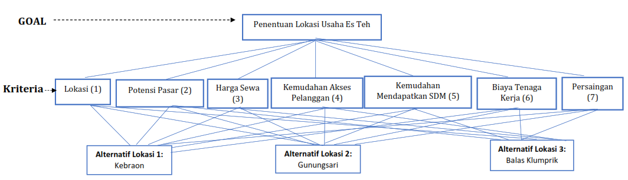

Gambar 1. Struktur Hierarki dalam Pendekatan AHP

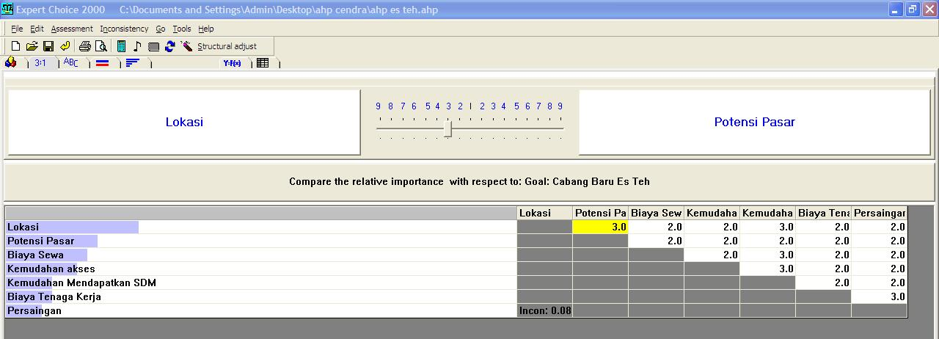
Gambar 2. Perbandingan Berpasangan Kriteria Pada Metode AHP

Pada gambar 2. perbandingan berpasangan kriteria pada metode AHP yang diukur adalah tingkat kepentingan dari suatu kriteria terhadap kriteria yang lainnya. Nilai yang muncul pada tabel di atas menggunakan skala Saaty dengan kriteria yang lebih disukai diberi skor lebih dari 1 dan maksimal 9. Misal : Perbandingan berpasangan kriteria lokasi terhadap kemudahan sumber daya manusia diberi skor 3 yaitu nilai kepentingan untuk kriteria lokasi terhadap kemudahan sumber daya manusia bersifat sedang.
Berdasarkan tabel 2 dan Gambar 3. diperoleh kriteria Lokasi dengan bobot terbesar yaitu 26,4% dibandingkan dengan kriteria yang lainnya. Ini bahwa kriteria lokasi haruslah berdekatan dengan keramaian. Hal ini dikarenakan dengan dekat keramaian artinya mampu memudahkan mendapatkan jumlah target konsumen yang diharapkan. Dengan dekat keramaian memudahkan dalam menjangkau semua segmen konsumen dan memperkenalkan produk dekat dengan konsumen.

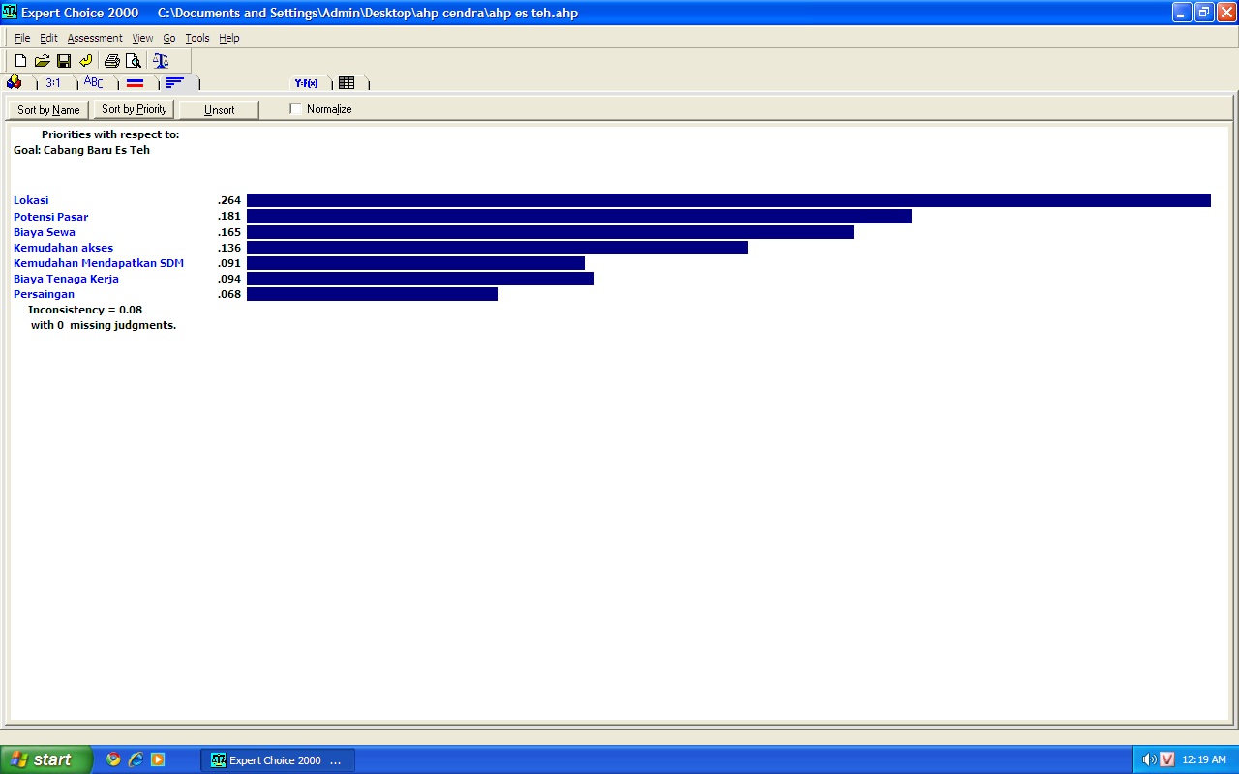
Gambar 3. Hasil Penentuan Bobot Kriteria

Tabel 2. Perangkingan Kriteria dari hasil penilaian pembobotan Metode AHP
Peringkat | Kriteria | Bobot
1 | Lokasi | 26,4 %
2 | Potensi Pasar | 18,1 %
3 | Harga Sewa | 16,5%
4 | Kemudahan Akses Pelanggan | 13,6%
5 | Biaya Tenaga Kerja | 9,4%
6 | Kemudahan mendapatkan SDM | 9,1%
7 | Persaingan | 6,8%
Sumber: Hasil Pengolahan Data Dengan Software Expert Choice

Perhitungan InCosistency Ratio
Perhitungan InConsistency Ratio (CR) ialah aturan berupa nilai yang membantu untuk memastikan bahwa hasil perbadingan berpasangan apakah telah konsekuen atai tidak. Inconsistency yang tepat dan baik adalah yang memiliki nilai ≤0.1. Berdasarkan gambar 4. Hasil dari nilai Consistency Ratio (CR) dapat dilihat dari bagian “Incosistency” yaitu sebesar 0,08, sehingga hal tersebut menunjukkan bahwa Consistency Ratio (CR) yaitu sebesar 0,92 atau 92%. Hal ini mengartikan bahwa hasil perbandingan antar kriteria dinyatakan telah konsisten

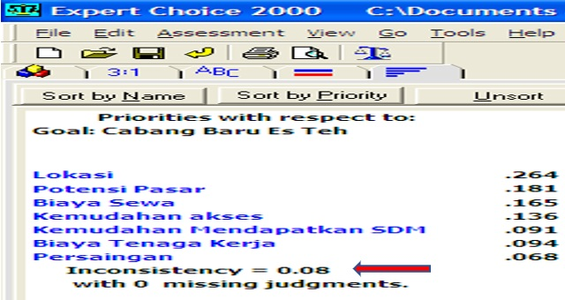
Gambar 4. Nilai Consistency Ratio (CR)

Hasil Penentuan Bobot Alternatif Lokasi
Pada tahap ini dilakukan penentuan bobot alternatif lokasi dengan metode AHP dari hasil pengisian kuesioner kepada pemilik usaha Es teh yang memiliki beberapa cabang lokasi usaha di lokasi jalan raya. Perhitungan bobot dilakukan dengan bantuan software software Expert Choice AHP. Berikut ini ada rekapitulasi pembobotan terhadap masing-masing kriteria terhadap beberapa lokasi alternatif cabang usaha baru seperti pada tabel 3.

Tabel 3. Perhitingan Bobot Kriteria dengan Alternatif Lokasi Penjualan
Bobot Kriteria  (a) | Bobot Alternatif Lokasi  (b) | Bobot Masing-masing Kriteria terhadap alternatif lokasi (a x b)
Lokasi (0.264) | Alternatif lokasi 1 (0.540) | 0.143
Lokasi (0.264) | Alternatif lokasi 2 (0.163) | 0.043
Lokasi (0.264) | Alternatif lokasi 3 (0.297) | 0.078
Potensi Pasar (0.181) | Alternatif lokasi 1 (0.493) | 0.089
Potensi Pasar (0.181) | Alternatif lokasi 2 (0.311) | 0.056
Potensi Pasar (0.181) | Alternatif lokasi 3 (0.196) | 0.035
Harga Sewa (0.165) | Alternatif lokasi 1 (0.540) | 0.089
Harga Sewa (0.165) | Alternatif lokasi 2 (0.297) | 0.049
Harga Sewa (0.165) | Alternatif lokasi 3 (0.163) | 0.027
Kemudahan Akses Pelanggan (0.136) | Alternatif lokasi 1 (0.594) | 0.081
Kemudahan Akses Pelanggan (0.136) | Alternatif lokasi 2 (0.249) | 0.034
Kemudahan Akses Pelanggan (0.136) | Alternatif lokasi 3 (0.157) | 0.021
Kemudahan mendapatkan SDM( 0.091) | Alternatif lokasi 1 (0.540) | 0.049
Kemudahan mendapatkan SDM( 0.091) | Alternatif lokasi 2 (0.297) | 0.027
Kemudahan mendapatkan SDM( 0.091) | Alternatif lokasi 3 (0.163) | 0.015
Biaya Tenaga Kerja (0.094) | Alternatif lokasi 1 (0.413) | 0.039
Biaya Tenaga Kerja (0.094) | Alternatif lokasi 2 (0.327) | 0.031
Biaya Tenaga Kerja (0.094) | Alternatif lokasi 3 (0.260) | 0.024
Persaingan (0.068) | Alternatif lokasi 1 (0.540) | 0.037
Persaingan (0.068) | Alternatif lokasi 2 (0.163) | 0.011
Persaingan (0.068) | Alternatif lokasi 3 (0.297) | 0.020
Sumber : Hasil Pengolahan Dengan AHP

Penentuan Prioritas Alternatif Lokasi Penjualan Es Teh
Penentuan prioritas alternatif lokasi penjualan didapatkan dari hasil menjumlahkan hasil bobot masing-masing Kriteria terhadap alternatif lokasi. Adapun prioritas pemilihan alternatif lokasi penjualan terdapat pada tabel 4.

Tabel 4. Total bobot Tiap Alternatif Lokasi Penjualan
Alternatif | Total Bobot
Lokasi 1 | 0.143+0.089+0.089+0.081+0.049+0.039+0.037 =0.527
Lokasi 2 | 0.043+0.056+0.049+0.034+0.027+0.031+0.011  =0.251
Lokasi 3 | 0.078+0.035+0.027+0.021+0.015+0.024+0.020  =0.220
Sumber : Hasil Pengolahan dengan AHP

Berdasarkan hasil dari tabel 4, maka bobot terbesar ada pada alternatif lokasi ke 1 yaitu sebesar 0.527 atau 52.7%. Hal tersebut menunjukkan bahwa alternatif lokasi 1 yaitu daerah Kebraon lebih unggul berdasarkan 7 kriteria pentuan lokasi penjualan es teh XYZ.

Simulasi Monte Carlo
Simulasi dilakukan dengan pendekatan simulasi monte carlo dengan menggunakan software excel yang digunakan untuk mengetahui prediksi besarnya pendapatan dari terpilihnya alternatif lokasi. Berikut tabel 5 merupakan tahapan yang telah dilakukan menggunakan simulasi monte carlo.

Tabel 5. Pengolahan Data Simulasi Monte Carlo
 | Data Historis | Distribusi probabilitas | Kumulatif distribusi probabilitas | Interval | Bilangan Acak
1 | 108 | 0.080237741 | 0.080237741 | 0-8 | 6
2 | 142 | 0.105497771 | 0.185735513 | 9-19 | 10
3 | 172 | 0.127786033 | 0.313521545 | 20-31 | 9
4 | 190 | 0.14115899 | 0.454680535 | 32-45 | 5
5 | 174 | 0.129271917 | 0.583952452 | 46-58 | 6
6 | 260 | 0.193164933 | 0.777117385 | 59-78 | 10
7 | 300 | 0.222882615 | 1 | 79-100 | 9
Total | 1346
Rata-rata | 192.2857143
Sumber Pengolahan Data Simulasi

Tabel 6. Perbandingan Data Historis dan Hasil Simulasi
 | Data Historis | Hasil Simulasi
1 | 108 | 108
2 | 142 | 142
3 | 172 | 142
4 | 190 | 108
5 | 174 | 108
6 | 260 | 142
7 | 300 | 142
Total | 1346
Rata-rata | 192.2857143
Sumber Pengolahan Data Simulasi

Pada tabel 5 dilakukan perhitungan distribusi probabilitas dari jumlah penjualan produk es teh XYZ ini. Distribusi probabilitas ialah distribusi yang menggambarkan peluang dari sekumpulan variabel sebagai pengganti frekuensi. Perhitungan ini dilakukan dengan membagi setiap jumlah penjualan (pcs) dibagi dengan total seluruh sejumlah penjualan item (pcs). Misalnya : Penjualan sebesat 108 pcs dibagi dengan 1.346 pcs maka diperoleh hasil distribusi probabilitasnya adalah 0,08.
Selanjutnya adalah menghitung distribusi probabilitas kumulatif dengan probabilitas kumulatif pertama dengan distribusi probabilitas pertama, probabilitas kumulatif kedua adalah probabilitas kumulatif pertama ditambahkan dengan data kedua dan seterusnya seperti pada tabel 5. Distribusi kumulatif probabilitas digunakan sebagai dasar dalam pengelompokan batas range interval dan angka acak. Selanjutnya membuat dan menyusun interval angka random dengan tujuan membentuk rentang yang digunakan untuk penentuan angka random saat proses pembangkitan bilangan acak. Batas bawah interval adalah 0 dan batas tertinggi interval adalah 100. Dari interval ini memudahkan dalam menentukan jumlah produk (pcs) dari pembangkitan bilangan random yang keluar dengan metode Linear Congruent Generator (LCG). Setelah bilangan random diperoleh, maka bilangan tersebut disesuaikan dengan interval bilangan acak. Keluaran pembangkitan bilangan acak dengan interval bilangan random akan membantu dalam menentukan jumlah penjualan (pcs) yang terjual.
Pada tabel 6 merupakan perbandingan data historis terhadap data simulasi. Simulasi yang diperoleh di dalam penelitian ini dilakukan dengan sebanyak 2 kali untuk mendapatkan hasil simulasi yang mendekati sesungguhnya. Hasil simulasi lebih kecil dibandingkan dengan data historis. Selanjutnya dilakukan penentuan besar standard deviasi, besarnya eror, dan besarnya prosentase eror, perumusan yang digunakan melihat dari perumusan yang dilakukan oleh (Naim & Donoriyanto, 2020). Pada penelitian ini diperoleh standar deviasi sebesar 18,17 yang mana nilainya sangat kecil. Semakin kecil nilai standar deviasinya, maka nilainya mendekati rata-rata, tingkat errornya adalah 38,5 dan prosentase errornya sebenarnya sebesar 4% yang mana hal ini menunjukan tingkat akurasi cukup tinggi dan hasil peramalan mampu mendekati kondisi sebenarnya.

PENUTUP
Simpulan
Berdasarkan hasil pengolahan data yang telah dilakukan, pemilihan penentuan lokasi jualan Es Teh dengan tujuh kriteria yaitu lokasi, potensi pasar, harga sewa, kemudahan akses pelanggan, biaya tenaga kerja, kemudahan mendapatkan SDM, persaingan menghasilkan kriteria lokasi sebagai kriteria yang terpilih dengan bobot terbesar sebesar 26,4% dan rangking terendah dengan bobot terkecil yaitu pada kriteria persaingan sebesar 6,8%. Sedangkan untuk alternatif lokasi yang terpilih adalah alternatif lokasi 1 yaitu daerah Kebraon sebesar 0.527 atau 52.7%. Terpilihkan daerah Kebraon dikarenakan lebih unggul berdasarkan kriteria penentuan lokasi. Dengan penyusunan urutan prioritas kriteria yang dipertimbangkan dalam pemilihan lokasi yang dilakukan oleh pemilik hendaknya memprioritaskan alternatif lokasi 1, kemudian alternatif ke 2 dan ke 3. Rekomendasi penelitian selanjutnya yaitu perlu mempertimbangkan lebih banyak kriteria serta perlunya mempertimbangan hubungan keterkaitan antar kriteria penentuan lokasi.

Saran
Penelitian ini adalah penelitian yang berkaitan dengan pemilihan lokasi yang tepat untuk merencanakan lokasi yang terbaru. Pemilihan lokasi yang tepat dan cermat mampu meningkatkan pendapatan. Untuk memperoleh pendapatan, peneliti melakukan prediksi dengan simulasi monte carlo Penelitian selanjutnya melakukan pemilihan lokasi dengan promethee sebagai alat pendukung keputusan selain Analytical Hierarchy Process (AHP).

DAFTAR PUSTAKA

Aisyah, N., & Putra, A. S. (2021). Sistem Pendukung Keputusan Rekomendasi Pemilihan Manajer Terbaik Menggunakan Metode AHP (Analytic Hierarchy Process). Jurnal Esensi Infokom, 5(2), 7–13.
Asril, A. P. (2022). Simulasi dalam Menganalisis Tingkat Pendapatan Penjualan Produk Bengkel Las menggunakan Metode Monte Carlo. Jurnal Sistim Informasi Dan Teknologi, 5(1), 16. https://doi.org/10.37034/jsisfotek.v5i1.155
David Dermawan, Dita Mawarni, Herdina Putri Ahmadi, Indah Permata Sari, & Safrizal Safrizal. (2025). Sistem Pendukung Keputusan Menentukan Pemilihan Lokasi untuk Cabang Baru Toko Liv Beauty Cosmetic menggunakan Metode TOPSIS. Uranus : Jurnal Ilmiah Teknik Elektro, Sains Dan Informatika, 3(1), 56–69. https://doi.org/10.61132/uranus.v3i1.657
Gunawan Sudarsono, B., & Galih Whendasmoro, R. (2025). Optimasi Pemilihan Lokasi Usaha Menggunakan Sistem Pendukung Keputusan Berbasis AHP. Bulletin of Information Technology (BIT), 6(2), 109–118. https://doi.org/10.47065/bit.v5i2.2007
Hasugian, I. A., Muhyi, K., Firlidany, N., Kunci, K.-K., & Carlo, M. (2022). SIMULASI MONTE CARLO DALAM MEMPREDIKSI JUMLAH PENGIRIMAN DAN TOTAL PENDAPATAN. Buletin Utama Teknik, 17(2), 133–138.
Jamlean, S., Saleky, S. R. J., & Pattipeilohy, V. R. (2022). PENGARUH LOKASI USAHA TERHADAP MINAT PEMBELIAN KONSUMEN. Jurnal Administrasi Terapan, 1, 151–157.
Martono, R. V. (2024). Penentuan Lokasi Prioritas untuk Pengembangan Pelabuhan Perintis Menggunakan Metode Analytical Hierarchy Process. Journal of Emerging Business Management and Entrepreneurship Studies, 4(1), 30–39. https://doi.org/10.34149/jebmes.v4i1.152
Naim, M. A., & Donoriyanto, D. S. (2020). PENGENDALIAN PERSEDIAAN OBAT DI APOTEK XYZ DENGAN MENGGUNAKAN SIMULASI MONTE CARLO. Juminten : Jurnal Manajemen Industri Dan Teknologi, 1(2), 1–11.
Nurnawati, E. K. (2016). Penerapan Metode Analytical Hierarchy Process ( AHP ) pada Sistem Pendukung Keputusan Pemilihan Mahasiswa Berprestasi Menggunakan Framework Laravel (Studi Kasus : Institut Sains & Teknologi Akprind Yogyakarta). Jurnal Masyarakat Informatika, 7(13), 3237.
Nurul Mudhofar, & Soffiana Agustin. (2024). Simulasi Monte Carlo Dalam Prediksi Penjualan Pempers Makuku. Repeater : Publikasi Teknik Informatika Dan Jaringan, 2(3), 57–66. https://doi.org/10.62951/repeater.v2i3.103
Rachman Malik, A. (2023). Sistem Pendukung Keputusan Untuk Pemilihan Lokasi Bisnis Umkm Menggunakan Metode Analytic Hierarchy Process (AHP). Riau Jurnal Teknik Informatika, 2(3), 62–66. https://doi.org/10.61876/rjti.v2i3.2901
Rini Mutianisa, & Rusnandari Retno Cahyani. (2024). Pemilihan Lokasi Usaha Terhadap Kesuksesan Usaha. Jurnal Kewirausahaan Cerdas Dan Digital, 1(2), 10–17. https://doi.org/10.61132/jukerdi.v1i2.71
Rinova, D., & Imanuel.T, F. (2021). Pengambilan Keputusan dalam Menentukan Lokasi Usaha pada Jasa Treatment Eternal.Lab Menggunakan Analytical Hierarchy Process. JMK (Jurnal Manajemen Dan Kewirausahaan), 6(3), 1. https://doi.org/10.32503/jmk.v6i3.1496
Simangunsong, E., Yuni, T., Situmorang, N., Sagala, R., Simanihuruk, P., Purba, I. R., & Bangun, K. (2024). PENGARUH LOKASI, WORD OF MOUTH( KOMUNIKASI DARI MULUT KE MULUT) DAN KUALITAS PELAYANAN TERHADAP KEPUASAN PELANGGAN PADA BENGKEL YAMAHA PADANG MOTOR SIDIKALANG. KUKIMA: KUMPULAN KARYA ILMIAH MANAJEMEN, 3(2), 255–269.
Susilowati, T., & Hidayatulloh, M. F. (2019). Metode Analitical Hierarchy Process (AHP) Dalam Penentuan Lokasi Home Industri Di Kabupaten Pringsewu. Jurnal Manajemen Sistem Informasi Dan Teknologi, 09(01), 1–7.
Turnandes, Y., & Yunus, Y. (2020). Akurasi dalam Memprediksi Penetapan Besaran Anggaran Proposal Pendapatan dan Belanja Universitas Menggunakan Metode Monte Carlo. Jurnal Informatika Ekonomi Bisnis, 60–66. https://doi.org/10.37034/infeb.v2i2.42
Varera, O. J. (2022). Optimalisasi Prediksi Tingkat Pendapatan Desa Berdasarkan Jenis Usaha Menggunakan Metode Monte Carlo. Jurnal Informatika Ekonomi Bisnis, 23–27. https://doi.org/10.37034/infeb.v4i1.120

